Asistentes:  ALGAR CANTERO, Jesús José.  CHACÓN RODRÍGUEZ, Manuel.  CONTRERAS LÓPEZ, Antonia.  GARCÍA ROJAS, Antonio María.  ROLDÁN ALCÁNTARA, Leonardo.  CASTRO ROMERO, Julián.  GARCÍA-GIRALDA RODRÍGUEZ, Cecilia.  GUERRERO CABRERA, Manuel.  GUZMÁN MORAL, Salvador. | En el IES Aguilar y Eslava, siendo las 11´30 horas del día 9 de marzo de 2020, se reúnen las personas relacionadas al margen para celebrar la reunión constitutiva del Grupo de Trabajo: EL MUSEO AGUILAR Y ESLAVA COMO RECURSO EDUCATIVO (II), con el siguiente orden del día.  1. Informe del Coordinador.  2. Valoración del trabajo realizado y propuestas de actividades por realizar.  3. Ruegos y preguntas.
El coordinador del Grupo de Trabajo inicia la reunión a la hora arriba indicada dando paso al desarrollo del orden del día, donde se tratan los siguientes aspectos:
1. En primer lugar el coordinador informa sobre la situación del GT a estas alturas del curso. Las actividades del GT están teniendo una repercusión directa en el aula y el profesorado y el alumnado están trabajando de forma activa y colaborativa.
2. A continuación hace una valoración del trabajo realizado:
Durante lo que va de curso se han realizado diferentes visitas al Museo Aguilar y Eslava, para conocer las Exposiciones: “Niceto Alcalá-Zamora en las portadas del Diario AHORA” y “Libros Ilustrados de la Biblioteca Histórica Aguilar y Eslava”.

En la tarde del 23 de octubre 2019 tuvo lugar la presentación del libro “Conversaciones con Alcalá-Zamora. Entrevistas en la prensa (1914-1936)”, coescrito por Francisco Durán Alcalá y José Luis Casas Sánchez. Este acto abierto al público en general contó con la colaboración de Ayuntamiento de Cabra y el Patronato Alcalá-Zamora de Priego de Córdoba.

El programa Aula Viva: una ventana al conocimiento, de la delegación municipal de Educación del Ayuntamiento de Cabra iniciaba un nuevo curso el sábado 14 de diciembre con una visita guiada a la Fundación Aguilar y Eslava donde pudieron conocer las dependencias históricas del Instituto-Colegio, las diferentes salas y exposiciones del Museo Aguilar y Eslava, el Museo de la Pasión, el nuevo Centro de Estudios Vargas y Alcalde y el recuperado Oratorio de la Purísima.

El alumnado de 2º Bachillerato de Arte del IES Aguilar y Eslava de Cabra (Córdoba) por iniciativa de su profesora, la artista Cecilia Garcia Giralda, fueron los encargados de diseñar unos trofeos para la 8ª edición de las Fiestas del Vino de Alhama de Granada.

El martes, 11 de febrero una veintena de alumnos y alumnas de 1º de Bachillerato que cursan Patrimonio Histórico-Artístico en el IES Felipe Solís de Cabra, acompañados de su profesor Juan Requena, visitaban el pasado las instalaciones del Museo Aguilar y Eslava, como actividad complementaria educativa.

Con motivo del Día internacional de la Radio el 13 de febrero, la profesora Cecilia Giralda y a los/s alumnos/as de 2º Bachillerato de Artes del IES Aguilar y Eslava participaron en Radio Atalaya de Cabra para hablar sobre Creatividad y Educación y la importancia de la existencia de un Bachillerato específico de Arte así como la prestigiosa Fundación Aguilar y Eslava con tanto peso histórico y riqueza artística como es este. Y con motivo del Día de San Valentín se celebró en nuestra Biblioteca el recital de poesía amorosa, en el que participó el alumnado de nuestro centro.

El miércoles 26 de febrero el Centro Público de Educación de Personas Adultas Moccadem Ben Muafa de Cabra, celebró en el Museo Aguilar y Eslava, varias actividades culturales con motivo del Día de Andalucía. Así a las las 5 de la tarde, se realizó una Conferencia sobre Niceto Alcalá-Zamora a cargo del historiador José Luis Casas (Aula Juan Carandell) y a continuación visitaron la exposición "Alcalá-Zamora en las portadas del Diario Ahora" instalada en la Sala de exposiciones temporales del Museo.

Como actividades a realizar en el tercer trimestre, se tiene previsto seguir con el programa de visitas de nuestros alumnos al Museo Aguilar y Eslava, así como una Lectura colectiva Día del Libro (Semana del 23 de Abril, 2020); y para el Día Internacional de los Museos, celebra el jueves, 21 de mayo, la Conferencia: 'LA LUZ DE LAS ESTRELLAS: LO QUE EL OJO NO VE' por José Antonio Mañas de Museo de la Educación de Málaga.

3. Ruegos y preguntas.
El coordinador recuerda que, antes del 15 de marzo de 2020, hay que cumplimentar en la web: COLABORA comentario valoración intermedia del GT, atendiendo al progreso del proyecto, aportación personal al equipo de trabajo, logros alcanzados y dificultades encontradas.
Finalmente, comenta que de cara a la Semana Santa en la revista de ABC "Pasión en Córdoba"; en esta edición especial de 2020, se publica un estupendo reportaje sobre el Museo de la Pasión de Cabra de la Fundación Aguilar y Eslava.
Y sin más asuntos que tratar, se levanta la sesión a las 12´30 h.
Cabra, a 9 de marzo de 2020
El/La Coordinador/a del GT:
EL MUSEO AGUILAR Y ESLAVA COMO RECURSO EDUCATIVO
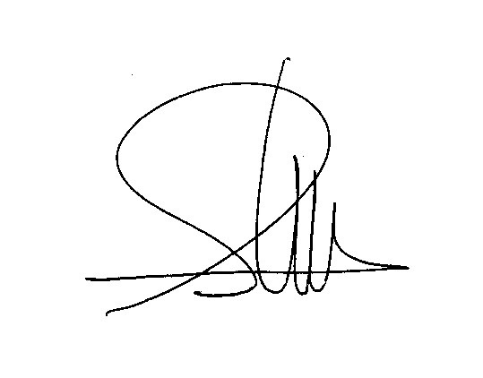

Fdo. Salvador Guzmán Moral

